Họ và tên:…………………………….Lớp :……… **ÔN TẬP KIẾN THỨC LỚP 5**

MÔN: LỊCH SỬ

# PHẦN A. TRẮC NGHIỆM

***Bài 1:*** *Đánh dấu × vào* ☐ *trước ý sai.*

Theo Hiệp định Giơ-ne-vơ về Việt Nam:

☐ Sông Bến Hải là giới tuyến quân sự tạm thời giữa hai miền Nam – Bắc.

☐ Quân Pháp rút khỏi miền Bắc chuyển vào miền Nam.

☐ Hai miền Nam – Bắc Việt Nam được thống nhất.

☐ Tháng 7 – 1956, Việt Nam tổ chức tổng tuyển cử thống nhất đất nước.

***Bài 2:*** “Sông Bến Hải bên còn bên mất

Cầu Hiền Lương bên lở bên bồi”

Kẻ thù nào gây nên nỗi đau chia cắt hai miền Nam Bắc?

……………………………………………………………………………………………………….

***Bài 3:*** *Điền nội dung phù hợp vào chỗ trống (…) trong các ô dưới đây:*

Âm mưu và hành động của Mĩ – Diệm sau khi kí Hiệp định Giơ-ne-vơ là:

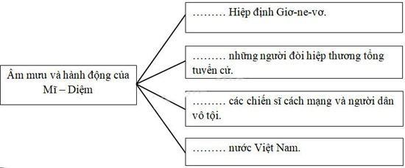

# PHẦN B. TỰ LUẬN

## ***Câu 1:*** Nêu tình hình nước ta sau Hiệp định Giơ-ne-vơ.

## ……………………………………………………………………………………………………….…….

## ……………………………………………………………………………………………………….…….

## ……………………………………………………………………………………………………….…….

## ***Câu 2:*** Vì sao đế quốc Mĩ ra sức phá hoại Hiệp định Giơ-ne-vơ?.

## ……………………………………………………………………………………………………….…….

## ……………………………………………………………………………………………………….…….

## ……………………………………………………………………………………………………….…….

**CHÚC EM ÔN BÀI TỐT VÀ NHỚ CHÚ Ý GIỮ GÌN SỨC KHOẺ.**

**MONG SỚM GẶP LẠI EM!**